Časopis Učitelské noviny – třetí článek cyklu věnovaného učivu pro střední školy
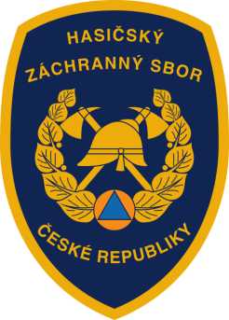
Integrovaný záchranný systém v ČR

V rámci pravidelného cyklu článků věnovaných problematice ochrany člověka za běžných rizik a mimořádných událostí pro střední školy přinášíme třetí téma, tentokrát zaměřené na objasnění pojmu integrovaný záchranný systém.

V roce 1997 zasáhly území ČR rozsáhlé ničivé povodně, které si vyžádaly oběti na lidských životech a způsobily obrovské materiální škody. Tyto události se staly hlavním impulzem pro analýzu stávající legislativy a následné vypracování a přijetí řady zákonů tzv. „krizové“ legislativy, jejíž součástí byl také zákon č. 239/2000 Sb., o integrovaném záchranném systému a změně některých zákonů ve znění pozdějších změn.
Integrovaný záchranný systém (dále jen „IZS“) není institucí, úřadem, sborem, sdružením ani právnickou osobou. Je to efektivní systém vazeb, pravidel spolupráce a koordinace záchranných a bezpečnostních složek, orgánů státní správy a samosprávy, fyzických a právnických osob při společném provádění záchranných a likvidačních prací a přípravě na mimořádné události. Tento systém vznikl jednoznačně z potřeby koordinace záchranných složek při složitých a rozsáhlých haváriích, nehodách či živelních pohromách, při kterých je nutné organizovat činnost všech, kteří mohou přispět k záchraně osob, zvířat a majetku nebo životního prostředí. Mezi zdravotníky, hasiči a policisty, kteří zasahovali u mimořádných událostí, byla vzájemná spolupráce vždy nezbytnou součástí jejich práce. Každá zmíněná složka však vychází při své činnosti z jiných odborných znalostí, má jinou pracovní náplň a v neposlední řadě také jiné pravomoci. Právě uvedené odlišnosti v pracovních postupech a potřeba je při společné práci sjednotit, ukázaly nutnost koordinace postupů u mimořádných událostí.

IZS je rozdělen do dvou kategorií, na složky základní a ostatní.
Základní složky IZS tvoří:
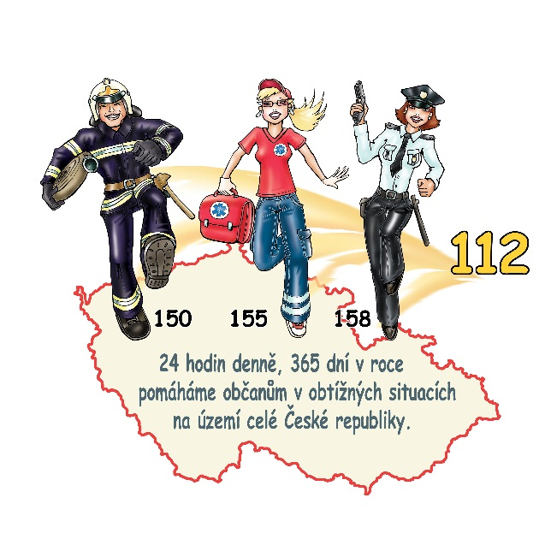
- Hasičský záchranný sbor České republiky (profesionální hasiči),
- Jednotky požární ochrany zařazené do plošného pokrytí kraje jednotkami požární ochrany (jednotky sborů dobrovolných hasičů obcí a podniků),
- poskytovatelé zdravotnické záchranné služby,
- Policie České republiky.

Tyto základní složky zajišťují nepřetržitou pohotovost pro příjem ohlášení vzniku mimořádné události, její vyhodnocení a neodkladný zásah. Znamená to, že obsluhují linky tísňového volání 112, 150, 155 a 158 kde přijímají, vyhodnocují tísňové hovory a vysílají na místo mimořádné události své síly a prostředky (příslušníky/pracovníky a techniku). Působí na celém území ČR.

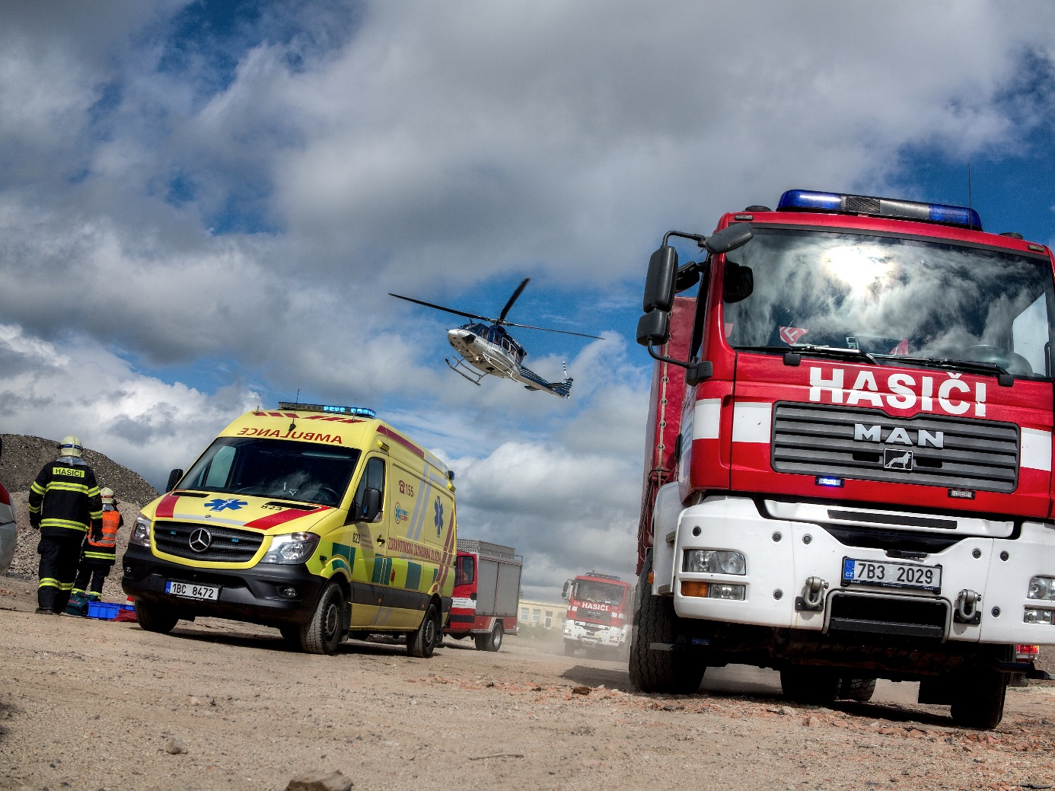
Ostatní složky IZS tvoří:
- vyčleněné síly a prostředky ozbrojených sil (Armáda ČR),
- ostatní ozbrojené bezpečnostní sbory (např. městská nebo obecní policie),
- ostatní záchranné sbory (např. horská služba),
- orgány ochrany veřejného zdraví,
- havarijní, pohotovostní, odborné a jiné služby,
- neziskové organizace a sdružení občanů, která lze využít k záchranným a likvidačním pracím.
S ostatními složkami IZS je předem písemně dohodnutý způsob poskytnutí pomoci. Jedná se tedy o tzv. plánovanou pomoc na vyžádání.
Hlavním koordinátorem a páteří IZS je Hasičský záchranný sbor ČR. Zasahuje-li u mimořádné události více složek IZS, na místě zpravidla velí příslušník HZS ČR, který řídí součinnost složek IZS a koordinuje záchranné a likvidační práce. Výjimku tvoří mimořádné události, při kterých převládá činnost jiné složky (např. kde se vyskytují střelné zbraně nebo jde o nález nevybuchlé munice - v těchto případech je velení u zásahu v gesci příslušníků Policie ČR).
Velitel zásahu má při provádění záchranných a likvidačních prací rozsáhlé pravomoci. Může například zakázat nebo omezit vstup osob na místo zásahu, nařídit evakuaci osob nebo stanovit jiná dočasná omezení k ochraně života, zdraví, majetku a životního prostředí. Velitel zásahu je rovněž ze zákona oprávněn vyzvat právnické a fyzické osoby k poskytnutí osobní nebo věcné pomoci, a to kromě několika výjimek, které jsou jasně zákonem stanoveny. Firmy a občané mají ze zákona povinnost tuto pomoc poskytnout. Občané mohou plnění povinností odmítnout, pokud by tím ohrozili život nebo zdraví vlastní nebo osoby blízké anebo pokud jim v tom brání důležité okolnosti, které by zjevně způsobily závažnější následek než ohrožení, kterému se má předcházet. V praxi se tak může občan například setkat s tím, že ho velitel zásahu požádá o krátkodobý „azyl“ pro účastníky mimořádné události typu požár bytu, domu nebo dopravní nehody. Firmy mohou být osloveny např. s žádostí o zajištění nějaké speciální techniky nezbytné pro řešení mimořádné události apod. Pro laickou veřejnost by mělo být vždy samozřejmostí uposlechnout veškeré příkazy, které vydává velitel zásahu při jakémkoliv typu mimořádné události. On je osobou, která dle svých odborných znalostí posuzuje situaci a rozhoduje o následných činnostech složek IZS. Důležité je tedy plně respektovat jeho rozhodnutí tak, aby zasahující složky mohly co nejúčinněji poskytnout na místě události pomoc všem účastníkům.
Nejčastějším typem mimořádné události, při které zasahují všechny základní složky IZS, jsou dopravní nehody. Představme si tedy, jaký je obvyklý postup složek IZS při této mimořádné události. Krajské operační a informační středisko HZS ČR přijme na tísňové lince 150 nebo 112 informaci od svědka události, vyhodnotí sdělené informace a na místo události vysílá jednotky požární ochrany (dle zařazení do plošného pokrytí kraje – tj. složky jejich vybavení odpovídá potřebám na místě mimořádné události a zároveň splňuje stanovené dojezdové časy). Zároveň předává informace pomocí datové komunikace na operační střediska Policie ČR a zdravotnické záchranné služby příslušného kraje, které jsou na místě mimořádné události v tomto případě také potřeba a zde opět dochází k vyslání jednotek. V případě potřeby zdravotnické záchranné služby na místě události je dále operátor tísňové linky 112 a 150 povinen přepojit tísňový hovor na záchrannou službu, aby hovor dále vedla osoba se zdravotním vzděláním a mohla tak poskytnout telefonickou asistenci např. při resuscitaci či poskytnutí jiné první pomoci.

První jednotka hasičů, která dorazí na místo, provede průzkum a zahájí záchranné práce v součinnosti s přijíždějící policií a zdravotními záchranáři. V případě, že událost je rozsáhlá (např. s větším počtem zraněných osob, či množstvím havarovaných vozidel), velitel zásahu si na místo povolá další síly a prostředky dle potřeby. Na místo tedy dojíždí např. speciální hasičská technika, která umožní stabilizaci havarovaného vozidla nebo vrtulník pro rychlý převoz zraněného do nemocnice. Jakmile je některá ze složek IZS na místě zásahu hotova se svou činností, oznamuje to veliteli zásahu a svému operačnímu středisku a vrací se na základnu. Zde si doplní veškeré potřebné vybavení, nachystá techniku k dalšímu použití a je připravena na další zásah. Jsou-li na místě mimořádné události ukončeny všechny záchranné a likvidační práce, všechny jednotky se vrátí zpět na základny a zásah je ukončen Krajským operačním a informačním střediskem HZS ČR. O průběhu každého zásahu je sepsáno hlášení, které se archivuje.
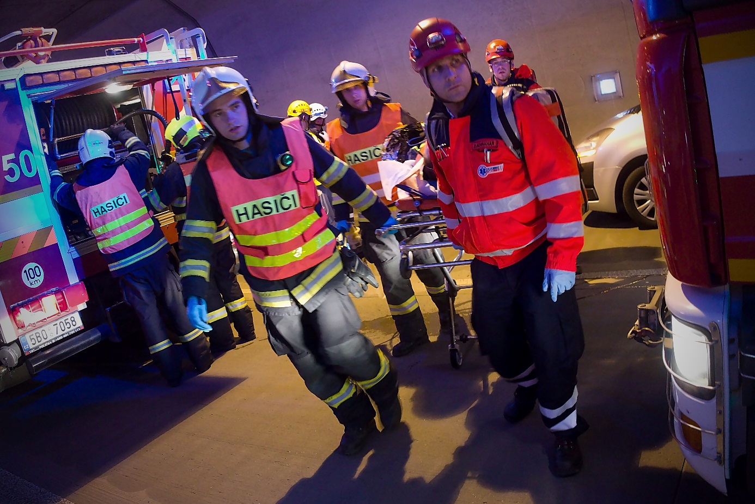

Za Vaši zpětnou vazbu budeme velmi rádi, prosím neváhejte se na nás obrátit, odpovíme na Vaše případné dotazy či připomínky.
Autor: kpt. Mgr. Pavla Pražáková
Oddělení ochrany obyvatelstva a krizového řízení
Hasičský záchranný sbor Jihomoravského kraje

